

**Российская Федерация**

**Республика Карелия**

**Совет Толвуйского сельского поселения**

**II сессия V созыва**

**РЕШЕНИЕ**

**От 17 ноября 2022 г № 11** д. Толвуя

Об утверждении схемы одномандатных избирательных округов для проведения выборов депутатов Совета Толвуйского сельского поселения

Руководствуясь ст. 4 Федерального закона "О внесении изменений в Федеральный закон "О политических партиях" и Федеральный закон "Об основных гарантиях избирательных прав и права на участие в референдуме граждан Российской Федерации" от 02 октября 2012 года № 157-ФЗ и ст. 9 Закона Республики Карелия "О муниципальных выборах в Республике Карелия" от 27 июня 2003 года №683-ЗРК, Совет Толвуйского сельского поселения

**РЕШИЛ**:

1. Утвердить прилагаемую схему одномандатных избирательных округов для проведения выборов депутатов Совета Толвуйского сельского поселения (Приложение №1) и графическое изображение схемы одномандатных избирательных округов для проведения выборов депутатов Совета Толвуйского сельского поселения (Приложение №2) на десять лет.
2. Решение Совета Толвуйского сельского поселения № 126 от 18 декабря 2012 года признать утратившим силу.
3. Опубликовать настоящее Решение в газете «Диалог».
4. Направить настоящее Решение с утвержденной схемой избирательных округов в Территориальную избирательную комиссию Медвежьегорского района.

Председатель Совета Толвуйского

сельского поселения Е.В.Савинова

Глава муниципального образования

«Толвуйское сельское поселение» Т.П.Боровская

Приложение №1

к решению   
Совета Толвуйского сельского поселения

от 17.11. 2022 года № 11

**Схема одномандатных избирательных округов для проведения выборов  
депутатов** **Совета Толвуйского сельского поселения**

| **Номер избирательного округа** | **Описание границ избирательного округа** | **Число избирателей** |
| --- | --- | --- |
| 1 | В округ входит часть территории Толвуйского сельского поселения:  деревни: Белохино, Берег, Бор, Падмозеро, Савинская;  часть территории деревни Толвуя:  улица: Геологическая (дома с дома №10 до конца улицы). | 98 |
| 2 | В округ входит часть территории Толвуйского сельского поселения:  часть территории деревни Толвуя:  улицы: Геологическая (дома с дома №1 по дом №9 включительно), Набережная (дома с дома №5 до конца улицы), Речников. | 103 |
| 3 | В округ входит часть территории Толвуйского сельского поселения:  часть территории деревни Толвуя:  улицы: Набережная (дома с дома №1 по дом №4 включительно), Пушкина (все дома кроме домов №8 и №10). | 98 |
| 4 | В округ входит часть территории Толвуйского сельского поселения:  часть территории деревни Толвуя:  улицы: Гористая (дома с начала улицы по дом №9 включительно), Школьная (дома с дома №1 по дом №4 включительно);  переулок Школьный. | 92 |
| 5 | В округ входит часть территории Толвуйского сельского поселения:  часть территории деревни Толвуя:  улицы: Молодежная, Первомайская (дом №16А), Школьная (дома с дома №5 до конца улицы). | 96 |
| 6 | В округ входит часть территории Толвуйского сельского поселения:  часть территории деревни Толвуя:  улицы: Октябрьская (дома с нечетными номерами с дома №3 по дом №7 включительно, все дома с дома №9 до конца улицы), Первомайская (все дома кроме дома №16А), Северная. | 107 |
| 7 | В округ входит часть территории Толвуйского сельского поселения:  часть территории деревни Толвуя:  улицы: Каменистая, Октябрьская (дома с начала улицы по дом №2 включительно, дома с четными номерами с дома №4 по дом №8 включительно), Онежская, Рыбацкая. | 105 |
| 8 | В округ входит часть территории Толвуйского сельского поселения:  деревни: Загубье, Кривоноговская, Лебещина;  часть территории деревни Толвуя:  улицы: Гористая (дома с дома №10 до конца улицы), Малая, Полевая. | 96 |
| 9 | В округ входит часть территории Толвуйского сельского поселения:  часть территории деревни Толвуя:  улицы: Пушкина (дома №8 и №10), Совхозная (дома с начала улицы по дом №16 включительно). | 89 |
| 10 | В округ входит часть территории Толвуйского сельского поселения:  деревни: Большая Нива, Вицино, Вырозеро, Зажогинская, Заречье, Кузаранда, Малая Нива, Никитинская, Свечниковская;  часть территории деревни Толвуя:  улица: Совхозная (дома с дома №17 до конца улицы). | 94 |

Приложение №2

к решению   
Совета Толвуйского сельского поселения

от 17.11 2022 года № 11

**Графическое изображение схемы одномандатных избирательных округов, образованных для проведения выборов депутатов Совета Толвуйского сельского поселения**

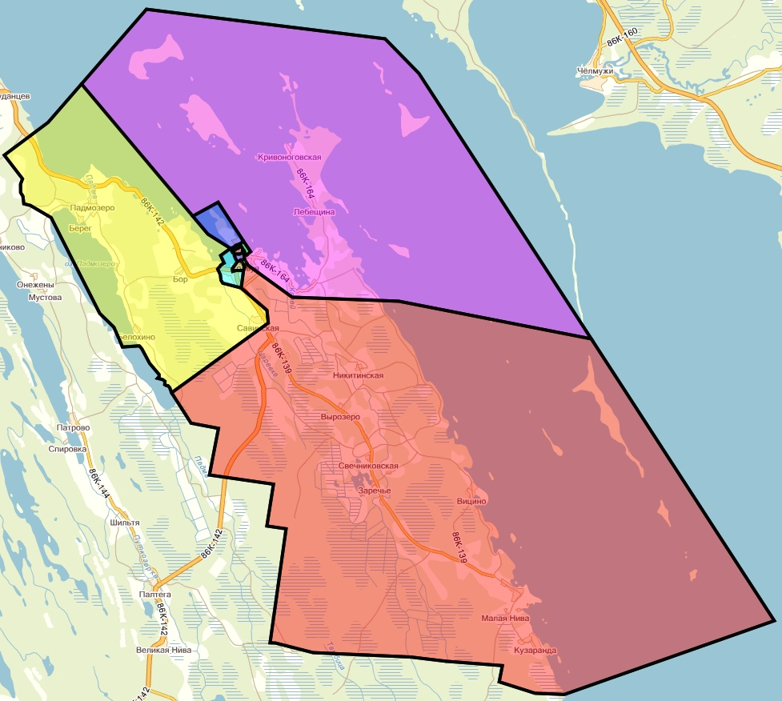

**⊗ ОКРУГ №1**

**⊗ ОКРУГ №8**

**⊗ ОКРУГ №2**

**⊗ ОКРУГ №10**

**⊗ ОКРУГ №6**

**⊗ ОКРУГ №4**

**⊗ ОКРУГ №9**

**⊗ ОКРУГ №8**

**⊗ ОКРУГ №7**

**⊗ ОКРУГ №5**

**⊗ ОКРУГ №10**

**⊗ ОКРУГ №3**

**⊗ ОКРУГ №7**

**⊗ ОКРУГ №1**

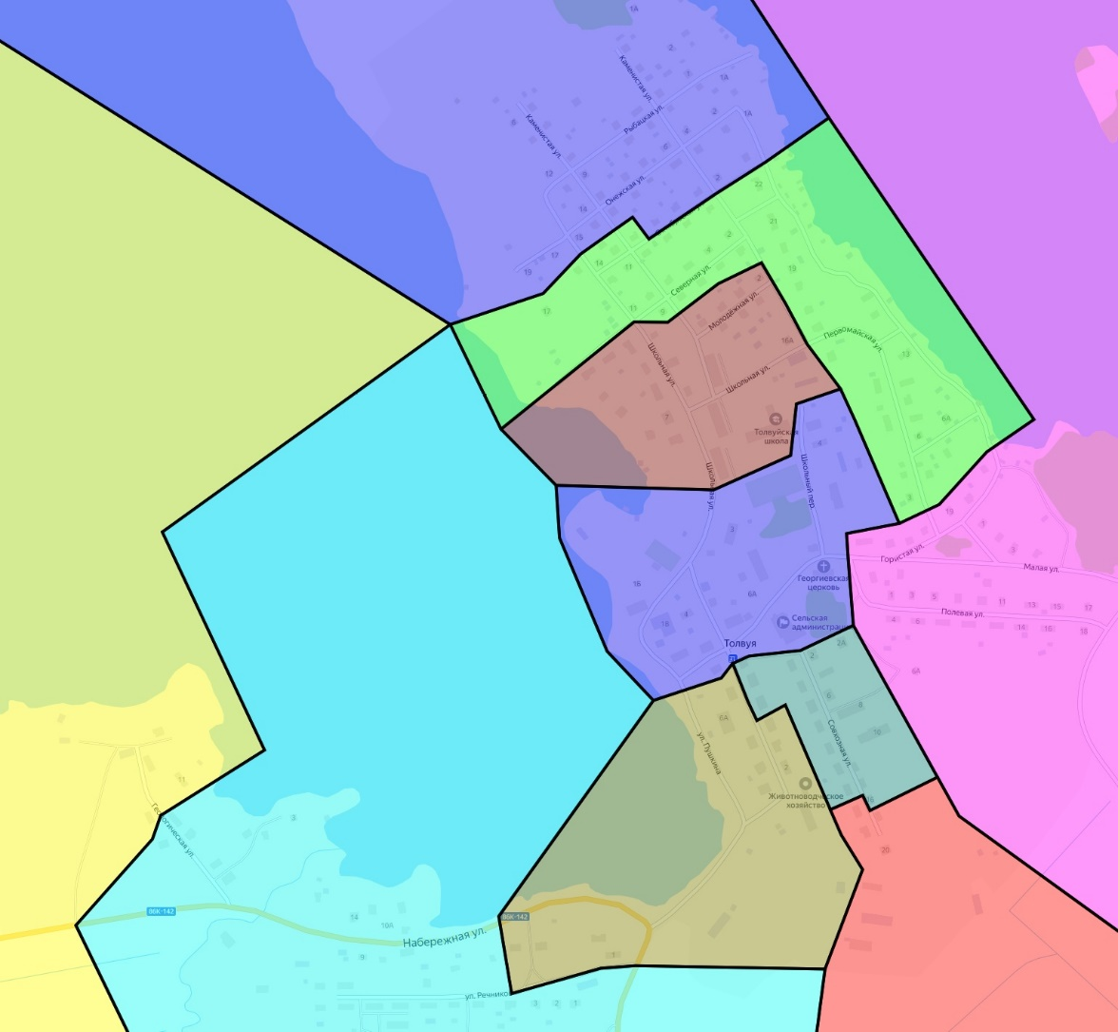

Пояснительная записка к схеме одномандатных избирательных   
округов, образованных для проведения выборов депутатов  
Совета Толвуйского сельского поселения

Действующая в настоящее время схема одномандатных избирательных округов для проведения выборов депутатов Совета Толвуйского сельского поселения утверждена решением Совета Толвуйского сельского поселения от 18 декабря 2012 года №126 (далее – Схема округов).

В связи с истечением срока действия Схемы округов 21 декабря 2022 года (согласно пункту 2 статьи 18 Федерального закона от 12 июня 2002 года №67-ФЗ «Об основных гарантиях избирательных прав и права на участие в референдуме граждан Российской Федерации» (далее – Федеральный закон) избирательные округа образуются сроком на 10 лет) и необходимостью определения новой схемы одномандатных избирательных округов территориальная избирательная комиссия Медвежьегорского района провела работу по анализу соответствия действующей Схемы округов требованиям статье 18 Федерального закона.

Средняя норма представительства по состоянию на 1 июля 2022 года составляет 98 избирателей (вычисляется как округленное до ближайшего целого числа частное от деления установленной на 1 июля 2022 года численности зарегистрированных избирателей - 978 на установленное уставом Толвуйского сельского поселения число округов - 10).

Отклонение от средней нормы представительства рассчитывается по нижеприведенной формуле, после чего полученное значение округляется до второго знака после запятой. Положительное значение отклонения от средней нормы означает отклонение в большую сторону, отрицательное значение – в меньшую.

|  |  |  |  |
| --- | --- | --- | --- |
| Отклонение от средней нормы представительства | = | число избирателей в округе - средняя норма | * 100% |
| средняя норма |

Данные о численности избирателей по состоянию на 1 июля 2022 года и отклонении от средней нормы представительства представлены в таблице №1.

Таблица №1

| **Округ** | **Численность избирателей по состоянию на 01.07.2022 г.** | **Отклонение от средней нормы представительства избирателей (абс.)** | **Отклонение от средней нормы представительства избирателей (%)** |
| --- | --- | --- | --- |
| **1** | **83** | **-15** | **-15,31%** |
| **2** | **118** | **20** | **20,41%** |
| 3 | 98 | 0 | 0,00% |
| 4 | 92 | -6 | -6,12% |
| 5 | 96 | -2 | -2,04% |
| 6 | 101 | 3 | 3,06% |
| **7** | **111** | **13** | **13,27%** |
| 8 | 96 | -2 | -2,04% |
| 9 | 95 | -3 | -3,06% |
| **10** | **88** | **-10** | **-10,20%** |
|  | 978 |  |  |

В соответствии с требованиями подпункта «а» пункта 4 статьи 18 Федерального закона допустимое отклонение числа избирателей в округе от средней нормы представительства избирателей составляет не более 10%. Таким образом, необходимо внести соответствующие изменения в схему округов в отношении округов №1, 2, 7 и 10.

Данные о возможных перемещениях избирателей между округами (с учетом допустимых отклонений значений численности от средней нормы представительства) приведены в таблице №2.

Таблица №2

| **Округ** | **Можно передать в округ  (число избирателей)** | **Можно передать из округа (число избирателей)** | **Необходимо добавить в округ (число избирателей)** | **Необходимо передать из округа (число избирателей)** |
| --- | --- | --- | --- | --- |
| **1** | 24 |  | 6 |  |
| **2** | 0 | 29 |  | 11 |
| **3** | 9 | 9 |  |  |
| **4** | 15 | 3 |  |  |
| **5** | 11 | 7 |  |  |
| **6** | 6 | 12 |  |  |
| **7** | 0 | 22 |  | 4 |
| **8** | 11 | 7 |  |  |
| **9** | 12 | 6 |  |  |
| **10** | 19 |  | 1 |  |

Избирательные округа №1 и №2 смежные. Исходя из данных таблицы №2 следует, что привести отклонение от средней нормы представительства избирателей в этих округах в соответствие с вышеуказанным требованием Федерального закона математически можно без привлечения других округов. Изменение границы избирательного округа №1 производятся путем передачи в него из избирательного округа №2 нескольких домов по улице Геологическая деревни Толвуя.

Избирательный округ №10 не имеет общих границ с избирательным округом №7, поэтому привести отклонение от средней нормы представительства избирателей в избирательных округах №10 и №7 в соответствие с требованиями Федерального закона без привлечения других избирательных округов не представляется возможным.

С учетом того, что улица Совхозная деревни Толвуя делится между избирательными округаи №9 и 10, для приведения отклонения от средней нормы представительства в избирательном округе №10 в соответствии с требованиями Федерального закона достаточно передать один дом по улице Совхозная деревни Толвуя из смежного избирательного округа №9.

У избирательного округа №7 сухопутная граница имеется только с избирательным округом №6. Эта граница проходит по улице Октябрьская деревни Толвуя. Исходя из вышеизложенного, привести отклонение от средней нормы представительства избирателей в избирательном округе №7 в соответствие с вышеуказанным требованием Федерального закона можно путем передачи из избирательного округа №7 в избирательный округ №6 нескольких домов по улице Октябрьская деревни Толвуя.

Вышеуказанные изменения численности и границ округов приведены в таблице №3 и на рисунке №1.

Таблица №3

| **Округ текущий** | **Адрес** | **Численность избирателей** | **Конечный округ** |
| --- | --- | --- | --- |
| 2 | д. Толвуя, ул. Геологическая (дома с дома №10 до конца улицы) | 15 | 1 |
|  | **ИТОГО:** | **15** |  |
| 7 | д. Толвуя, ул. Октябрьская (четные дома с дома №10 до конца улицы) | 6 | 6 |
|  | **ИТОГО:** | **6** |  |
| 9 | д. Толвуя, ул. Совхозная (дом №17) | 6 | 10 |
|  | **ИТОГО:** | **6** |  |
|  | **Общий итог** | **27** |  |

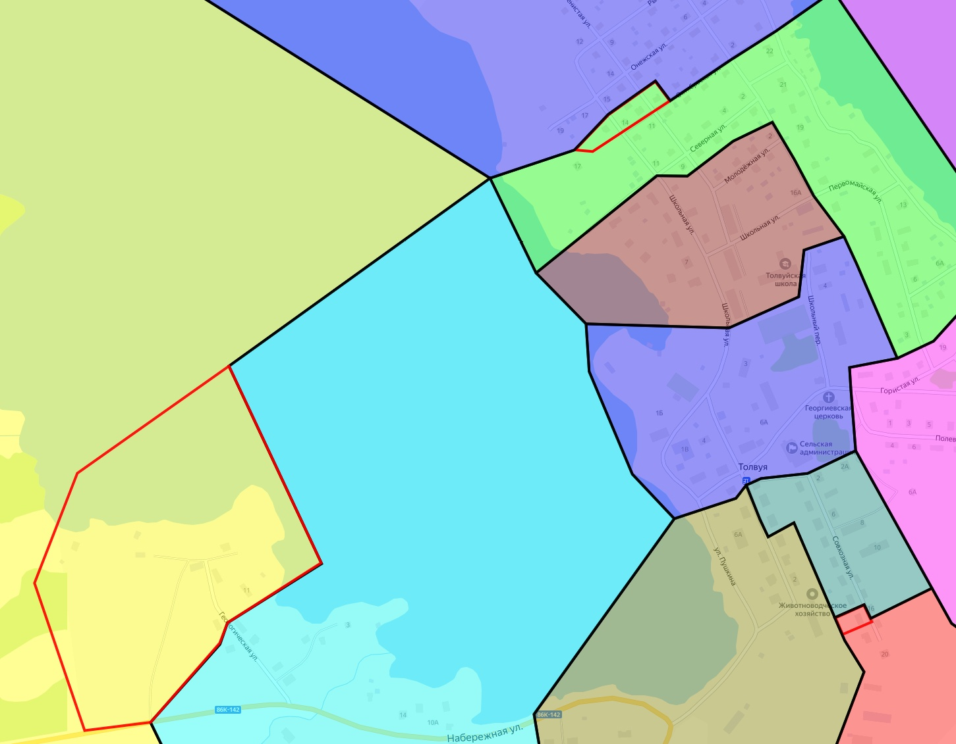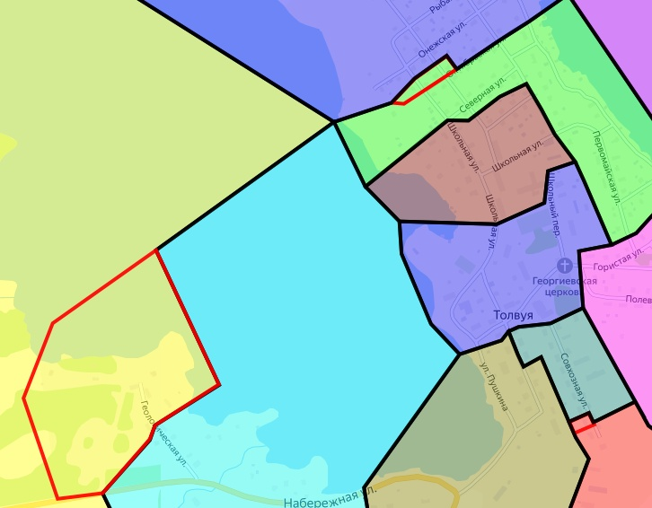Рисунок №1

**⊗ ОКРУГ №1**

**⊗ ОКРУГ №3**

**⊗ ОКРУГ №9**

**⊗ ОКРУГ №5**

**• из округа №2**

**• из округа №9**

**⊗ ОКРУГ №10**

**⊗ ОКРУГ №6**

**• из округа №7**

**⊗ ОКРУГ №7**

**⊗ ОКРУГ №4**

**⊗ ОКРУГ №8**

**⊗ ОКРУГ №2**

В результате изменений границ численность избирателей и отклонения от средней нормы представительства в избирательных округах будут иметь значения, представленные в таблице №4.

Таблица №4

| **Округ** | **Численность избирателей после перемещения адресов** | **Отклонение от средней нормы после перемещения адресов (абс.)** | **Отклонение от средней нормы после перемещения адресов (%)** |
| --- | --- | --- | --- |
| 1 | 98 | 0 | 0,00% |
| 2 | 103 | 5 | 5,10% |
| 3 | 98 | 0 | 0,00% |
| 4 | 92 | -6 | -6,12% |
| 5 | 96 | -2 | -2,04% |
| 6 | 107 | 9 | 9,18% |
| 7 | 105 | 7 | 7,14% |
| 8 | 96 | -2 | -2,04% |
| 9 | 89 | -9 | -9,18% |
| 10 | 94 | -4 | -4,08% |